УДК 631.613
Разработка новой ресурсосберегающей технологии обработки
склоновых земель
А.А. Михайлин
ФГОУ ВПО НГМА, г. Новочеркасск

По данным доклада «О состоянии и использовании земель в Ростовской области в 2010 году» Управления Федеральной службы государственной регистрации, кадастра и картографии по Ростовской области на 2010 год она имела 8816,0 тыс. га сельскохозяйственных угодий (87,3% от общей площади в области), из которых на пашню приходится 5726,4 тыс. га. По орошаемой площади Ростовская область является крупнейшей в Южном Федеральном округе (ЮФО). Общий фонд регулярного орошения превышает 220 тыс. га и в основном расположен на равнинной территории. Однако 60 % пашни расположено на склоновых землях различной крутизны и подвержено комплексной водно-ветровой эрозии (Н.А. Зеленский, 1987; Е.В. Полуэктов, Н.Н. Кисе, 1998; И.Н. Листопадов, М.В. Техина, 2000). Склоновые земельные массивы испытывают многие факторы деградации: переуплотнение, дефляция, поверхностный смыв [1].
Поскольку склоновые земли являются в основном богарными, а их площадь в Ростовской области и ЮФО весьма значительна, возникает необходимость в качественном улучшении физико-механических свойств поверхностного обрабатываемого слоя этих земель. Обычно верхний 20-ти см слой почвы, как правило, обесструктурен, а нижележащие слои переуплотнены. При атмосферных осадках верхний слой почвы коагулируется, а нижние её горизонты не достаточно впитывают из-за переуплотнения, и вода непродуктивно стекает вниз по склону, смывая плодородный слой почвы, часто приводя к заболачиванию и засолению подножья склонов. Устранить вышеперечисленные негативные факторы или свести к минимуму их влияние является одной из задач мелиоративного земледелия, что и составляет цель наших исследований – изучение обработок склоновых земель.
В настоящее время разработано большое количество приемов по задержанию на склонах талых вод и атмосферных осадков: террасирование, устроение естественных преград на обрабатываемом склоне, мульчирование, щелевание и др. Однако все они либо очень дороги и трудоемки, либо малоэффективны с нашей точки зрения[2]. Одним из приемов качественного улучшения плодородия является аккумуляция атмосферных осадков в толще обрабатываемого (0,6 м) слоя почвы, что и было взято за основу при разработке ресурсосберегающей технологии обработки склоновых земель, предусматривающей глубокое рыхление, направленное на снижение эрозионных процессов на орошаемых и богарных землях и аккумуляцию внутрипочвенной влаги на склоне.
Результаты наших исследований показали, что специальную обработку склоновых земель необходимо использовать на базе глубокого рыхления, в связи с чем был разработан способ обработки склоновых земель с устроением внутрипочвенных стенок, подтверждённый патентом на изобретение [3]. Целью дальнейших исследований явилась разработка такой ресурсосберегающей технологии обработки склоновых земель.
На рисунке 1 представлено поперечное сечение склона, обработанного новым способом с устройством поперечных внутрипочвенных стенок (2), чередующихся с глубоко разрыхлёнными участками (1), при глубине разуплотнения δ = до 0,6м. Данный способ глубокого рыхления способствует сохранению на поверхности почвы до 90% стерни.
Эффективность данного способа, по сравнению с существующими техническими решениями, заключается в том, что устройство поперечных внутрипочвенных стенок осуществляется одновременно с глубоким рыхлением склона и, следовательно, препятствует внутрипочвенному стоку вод, а сохранённая на 80-85 % стерня снижает влияние поверхностной эрозии почвы на склонах. При этом повышается влагонакопление, что оказывает положительное влияние на плодородие сельхозугодий. Применение этого способа позволяет использовать обрабатываемые участки на склоне, не прерывая процесс выращивания сельскохозяйственных культур и способствует возвращению в сельхозоборот сильно эродированных участков земель [4, 5, 6].

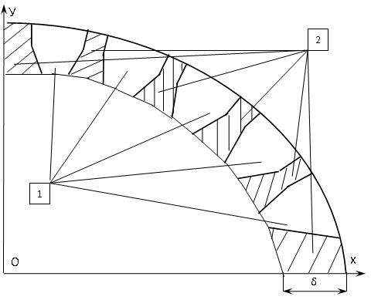
Рисунок 1 – Вертикальная проекция склона, обработанного новым
способом
При использовании указанной технологии обработки почвы возникает необходимость оценки влияния системы деформаторов глубокорыхлителя на влагонакопление обработанных склоновых земель, то есть уточнение геометрических характеристик разрыхляемой области в поперечной проекции.
Теоретические положения глубокого резания грунтов вертикальным ножом были обоснованы Е.Д Томиным [7]. Но, в случае глубокого рыхления для решения сельскохозяйственных задач, процессы, возникающие в почве, могут быть несколько иными. Для решения этого вопроса была разработана оригинальная методика оценки области разрыхления, возникающей от стойки навесного глубокорыхлителя [8], которая включает несколько этапов.
1. Производится отрывка экскаватором траншеи длиной не менее 15 метров, (обеспечивающей минимум 3-х кратную повторность эксперимента), глубиной 1 метр, шириной в верхней части 3 метра, а в нижней – 0,5 метра, причём одна из стенок траншеи выполняется наклонно – для удобства визуального контроля эксперимента.
2. Затем, к краю траншеи, со стороны вертикальной стенки, трактором подводится закреплённая на нём универсальная рама со стойкой исследуемого глубокорыхлителя, которая опускается в траншею и устанавливается к её вертикальной стенке, на исследуемой глубине.
3. Далее производится плавное, с 0 км движение трактора с ползучей скоростью до полного проникновения стойки в вертикальную стенку траншеи с одновременным отражением процесса на видеокамеру. Силомоментные характеристики фиксируются тензометрической аппаратурой в электронном виде, после чего трактор останавливается, производится исследование полученной области разрушения, и анализируются полученные деформации.
4. Обрабатываемый пласт почвы исследуется послойно на плотность и влажность, производится покадровая расшифровка видеозаписи и анализ сделанных фотографий.
На каждом варианте опытов предусматривалась 9-ти кратная повторность. Исследования при этом необходимо проводить максимально быстро, чтобы исключить иссушение поверхностного слоя вертикальной стенки [8].
Местом проведения эксперимента явилось опытное поле института ВНИПТИМЭСХ г. Зерноград, Ростовской области. Основной почвенной разностью для данной зоны являются чернозёмы обыкновенные теплые, периодически промерзающие, занимающие около 80% её территории, а также тёмно-каштановые почвы, на долю которых приходится не более 15%. Мощность гумусового горизонта колеблется от 60 до 100 см, его содержание 3,1…3,4%. Гранулометрический состав – тяжелосуглинистый, с частицами менее 0,01 мм – 65…70%. Водно-физические свойства этих почв, согласно результатов агрохиманализов, выполненых в ФГБОУ ВПО НГМА и ФГБНУ РосНИИПМ, характеризуются следующими показателями: плотность в слое 0…20 см–0,96…1,3 г/см³, порозность 56–60%. Наименьшая влагоёмкость в метровом слое колеблется от 27 до 32%.
Для выполнения поставленной задачи использовались:
- экспериментальный трактор оригинальной конструкции ВНИПТИМЭСХ 5-го тягового класса, с навесной универсальной рамой с трёх- точечным креплением к трактору;
- экскаватор гидравлический (обратная лопата) ЭО-3322;
- тензометрическая станция на базе автомобиля марки «ГАЗ – 66», включающая: бензоэлектроагрегат, самописец Н-327-3, усилитель ТDА-6, аналоговый цифровой преобразователь (АЦП) ЛА-70МЗ, компьютер IBM совместимый, кабели, разъёмы, плата сопряжения, тензометрические датчики;
- шанцевый инструмент, бур, бюксы, , плотномер;
- видеокамера, фотоаппарат
- экспериментальные рабочие органы глубокорыхлителей: навесной чизельного типа ГНЧ- 0.6У, а также конструкции ВНИПТИМЭСХ – КАО-2 и УНС-5.
При проведении эксперимента были получены следующие результаты (рисунки 2, 3). На рисунке 2 показана область разрыхления, образующаяся от применения глубокорыхлителя чизельного типа ГНЧ-0,6У. На рисунке 3 показана область разрыхления, получаемая при использовании конструкций глубокорыхлителей ВНИПТИМЭСХ – КАО-2 и УНС-5.
Данный новый способ исследования области разрыхления необходим при определении геометрических параметров поперечной проекции разуплотнённых участков, а также переуплотнённых промежутков (рисунок 1) при использовании нового способа обработки склоновых земель.
Полученные результаты проведённого эксперимента по определению геометрических характеристик областей разрыхления необходимы для оценки влагонакопления и установления запаса противооползневой устойчивости склонов во влагонасыщенном состоянии, устроенных новым способом обработки почвы.

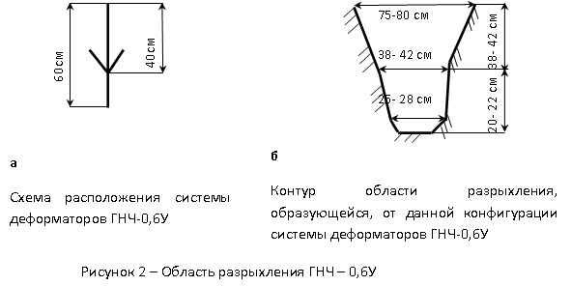
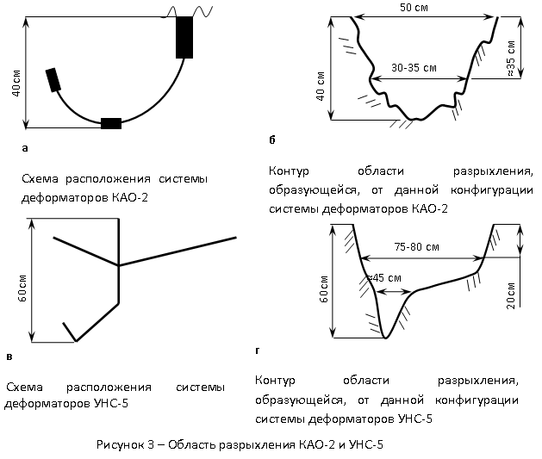
Анализ данных оригинальной методики оценки области разрыхления позволил установить следующее:
- применение методики оценки области разрыхления позволяет оценить область деформации в почве, возникающую от системы деформаторов всех типов глубокорыхлителей;
- с увеличением глубины разрыхления получаемая область разуплотнённой почвы, начиная с глубины 30 см, в некоторой степени повторяет систему деформаторов стойки глубокорыхлителя, что подтверждает результаты исследований других авторов [9, 10, 11].
В результате исследований было установлено, что при применении нового способа обработки почвы – патент № 2255450, оптимальное устроение внутрипочвенных стенок в виде необработанной и переуплотнённой почвы – 2 (междурядья), чередующихся с разрыхлёнными широкими полосами земли – 1, как показано на рисунке 1, возможно только при использовании глубокорыхлителя навесного чизельного типа – ГНЧ-0,6У.

Литература

- Иванова, Н. А. Способы снижения уплотнения почв и их эффективность / Н. А. Иванова // Сборник трудов ЮжНИИГиМ. – Новочеркасск, 1990. – 380 с.
- Пархоменко, Г.Г. Исследование универсального чизеля в полевых условиях / Г.Г. Пархоменко, С.И. Камбулов, В.Б. Рыков, С.А. Твердохлебов. – Техника в сельском хозяйстве. –№ 5. – 2012. – С.8-12.Князев, Б.М. Культуртехнические мелиорации: технологии и машины / Б.М. Князев, З.М. Мамаев. – М.: Ассоциация Экост, 2003.
- Патент на изобретение № 2255450 «Способ обработки склоновых почв» – 2004г.
- Михайлин, А. А. Новый способ разуплотнения склоновых земель / А. А. Михайлин, В. П. Максимов, И. В. Клименко // Ресурсосберегающие технологии и инновационные проекты в АПК: материалы междунар. науч.-практ. конф. – Зерноград, 2009. – С. 157-161.
- Михайлин, А.А. Постановка математической модели устойчивости обработанного пласта почвы на склоне / А.А. Михайлин // Природообустройство. – М., № 2, 2009. – 92-95с.
- Бандурин, М.А. Мониторинг напряженно-деформированного состояния мостовых переездов на водопроводящих каналах / М.А. Бандурин//Научный журнал Российского НИИ проблем мелиорации. 2012. № 4. С. 110-124.
- Томин, Е.Д. Бестраншейное строительство закрытого дренажа / Е.Д. Томин. – М.: Колос, 1981. – 240с.
- Михайлин, А.А. Оценка области разрыхления, образующуюся от работы стойки глубокорыхлителя: Отчёт о лабораторно-полевых исследованиях по темплану НИР ФГОУ ВПО НГМА шифр 03.05.02.01 "Разработать ресурсосберегающую технологию обработки склоновых земель, предусматривающую глубокое рыхление, направленное на снижение эрозионных процессов" / А.А. Михайлин, В.П. Максимов, И.В. Клименко – Новочеркасск, 2009.
- Леонтьев, Ю.П. Физические основы рыхления грунта и расчет тягового усилия объемного рыхлителя / Ю.П. Леонтьев, А.А. Макаров // Природообустройство. – М., № 5, 2011. – 87-92с.
- Сукач, М.К. Анализ щелевого резания грунта широким плоским ножом: Моделювання робочих процесiв машин / М.К. Сукач, Ю.П. Филонов, Р.Ю. Новиков – Киев, ГБДММ № 79, 2012.
- Кравец, С.В. Исследование техногенного влияния рабочего оборудования бестраншейных укладчиков на грунтовую среду / С.В. Кравец, А.А. Недичук // Вестник ХНАДУ вып. 57, 2012. – 13-18с.

